
คำที่มีพยัญชนะและสระที่ไม่ออกเสียง

หน่วยการเรียนรู้ที่ ๑๖

แผนการจัดการเรียนรู้ที่ ๖

การคัดลายมือคำที่มีพยัญชนะ
และสระที่ไม่ออกเสียง


ชั้นประถมศึกษาปีที่ ๒ เวลา ๑ ชั่วโมง

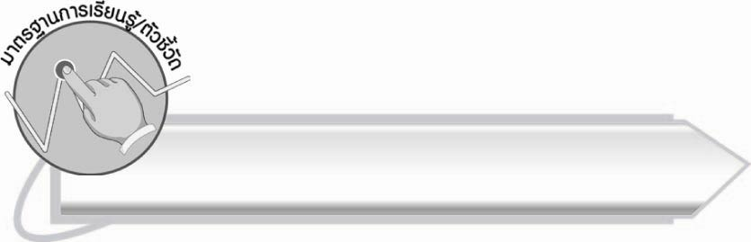
มาตรฐานการเรียนรู้/ตัวชี้วัด

มาตรฐานการเรียนรู้
มาตรฐาน ท ๒.๑ ใช้กระบวนการเขียนเขียนสื่อสาร เขียนเรียงความ ย่อความ
และเขียนเรื่องราวในรูปแบบต่าง ๆ เขียนรายงานข้อมูลสารสนเทศและรายงานการศึกษาค้นคว้า
อย่างมีประสิทธิภาพ
ตัวชี้วัด
ท ๒.๑ ป. ๒/๑ คัดลายมือตัวบรรจงเต็มบรรทัด

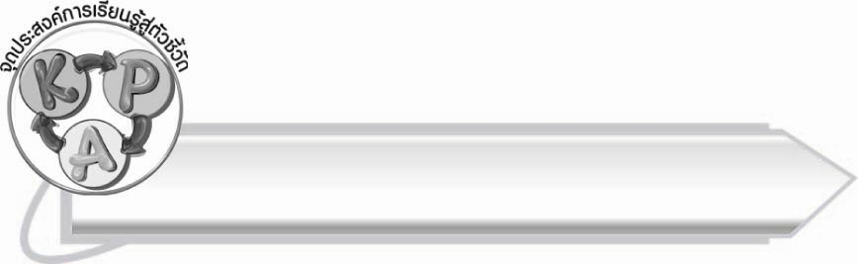
จุดประสงค์การเรียนรู้สู่ตัวชี้วัด

๑. อธิบายวิธีการเขียนตัวอักษรไทย (K)
๒. คัดลายมือคำที่มีพยัญชนะและสระที่ไม่ออกเสียง (P)
๓. เห็นความสำคัญของการเขียนหนังสือได้ถูกต้องและสวยงาม (A)

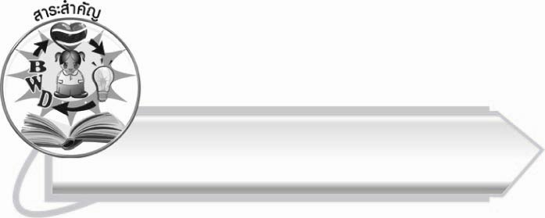
สาระสำคัญ

การฝึกคัดลายมืออย่างสม่ำเสมอจะทำให้เขียนหนังสือได้ถูกต้องสวยงาม และคล่องแคล่วขึ้น

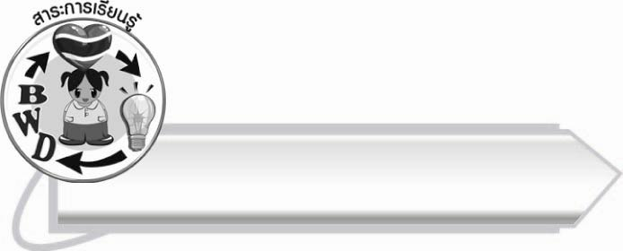
สาระการเรียนรู้

การคัดลายมือคำที่มีพยัญชนะและสระที่ไม่ออกเสียง



สมรรถนะสำคัญของผู้เรียน

๑. ความสามารถในการสื่อสาร
- ทักษะการอ่าน
- ทักษะการเขียน
- ทักษะการฟัง การดู และการพูด
๒. ความสามารถในการคิด
- การประยุกต์/การปรับปรุง
- การสรุปความรู้
๓. ความสามารถในการแก้ปัญหา



คุณลักษณะอันพึงประสงค์

ใฝ่เรียนรู้
ตัวชี้วัดที่ ๔.๑ ตั้งใจ เพียรพยายามในการเรียนและเข้าร่วมกิจกรรมการเรียนรู้
มุ่งมั่นในการทำงาน
ตัวชี้วัดที่ ๖.๑ ตั้งใจและรับผิดชอบในการปฏิบัติหน้าที่การงาน
ตัวชี้วัดที่ ๖.๒ ทำงานด้วยความเพียรพยายามและอดทนเพื่อให้งานสำเร็จ
ตามเป้าหมาย
รักความเป็นไทย
ตัวชี้วัดที่ ๗.๒ เห็นคุณค่าและใช้ภาษาไทยในการสื่อสารได้อย่างถูกต้อง
เหมาะสม
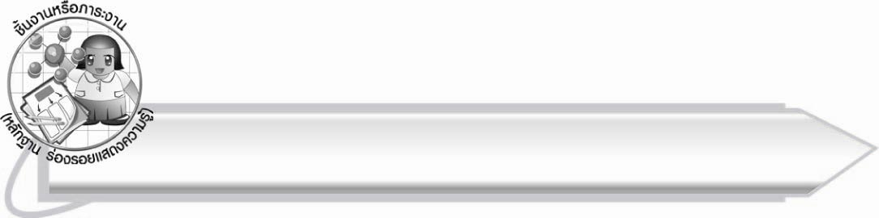
ชิ้นงานหรือภาระงาน (หลักฐาน ร่องรอยแสดงความรู้)

ใบงานเรื่อง การคัดลายมือข้อความที่มีพยัญชนะและสระที่ไม่ออกเสียง

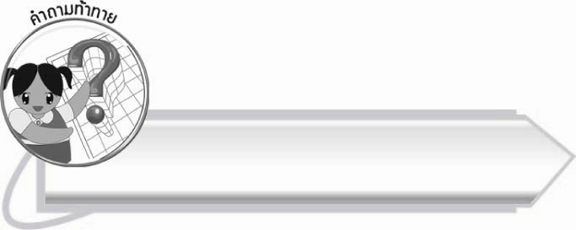
คำถามท้าทาย

ลายมือสวยเป็นอย่างไร

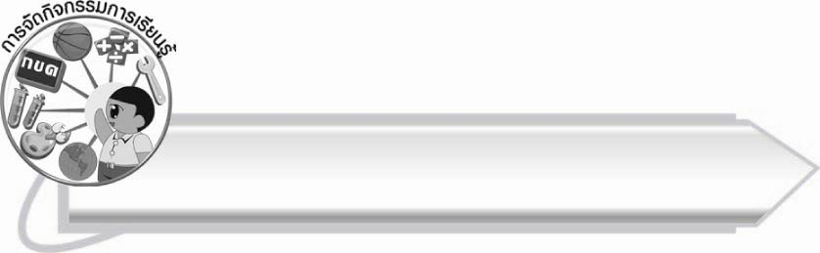
การจัดกิจกรรมการเรียนรู้

๑. ให้นักเรียนร่วมกันแสดงความคิดเห็น โดยครูใช้คำถามท้าทาย ดังนี้
๏ ลายมือสวยเป็นอย่างไร
๒. ให้นักเรียนพูดหรือทำท่าทางใบ้คำที่มีพยัญชนะและสระที่ไม่ออกเสียงให้เพื่อนทาย เช่น ทำท่าภาคภูมิใจ ท่องสูตรคูณ ใส่แหวนเพชร กินยาธาตุ (ปวดท้อง) เมื่อเพื่อนทายถูกต้องให้เขียนคำบนกระดาน
๓. ให้นักเรียนเลือกคำที่ชอบจากบนกระดานมาฝึกคัดลายมือ คนละ ๕ คำ จากนั้น
เพื่อนช่วยประเมินผลงาน
๔. ให้นักเรียนทำใบงานที่ ๓๓ เรื่อง การคัดลายมือข้อความที่มีพยัญชนะและสระที่ไม่ออกเสียง
ครูประเมินผลงานของนักเรียนเป็นรายบุคคล
๕. ให้นักเรียนและครูร่วมกันสรุปความรู้ ดังนี้
๏ การฝึกคัดลายมืออย่างสม่ำเสมอจะทำให้เขียนหนังสือได้ถูกต้องสวยงาม และคล่องแคล่วขึ้น

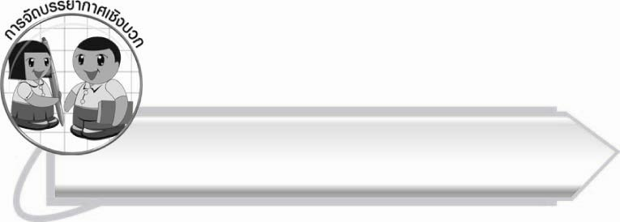
การจัดบรรยากาศเชิงบวก

ให้นักเรียนฝึกคัดลายมือและเรียนรู้ที่จะพัฒนาตนเอง ครูเป็นผู้สังเกตให้คำแนะนำ ดูแล
และให้กำลังใจอย่างทั่วถึง

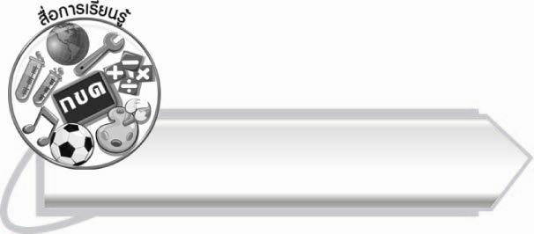
สื่อการเรียนรู้

ใบงาน

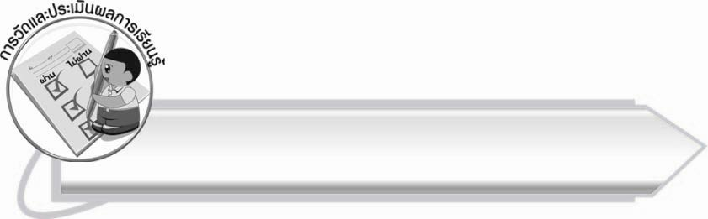
การวัดและประเมินผลการเรียนรู้

๑. วิธีการวัดและประเมินผล
๑.๑ สังเกตพฤติกรรมของนักเรียนในการเข้าร่วมกิจกรรม
๑.๒ ตรวจใบงานที่ ๓๓
๒. เครื่องมือ
แบบสังเกตพฤติกรรมการเข้าร่วมกิจกรรม
๓. เกณฑ์การประเมิน
การประเมินพฤติกรรมการเข้าร่วมกิจกรรม
ผ่านตั้งแต่ ๒ รายการ ถือว่า ผ่าน
ผ่าน ๑ รายการ ถือว่า ไม่ผ่าน

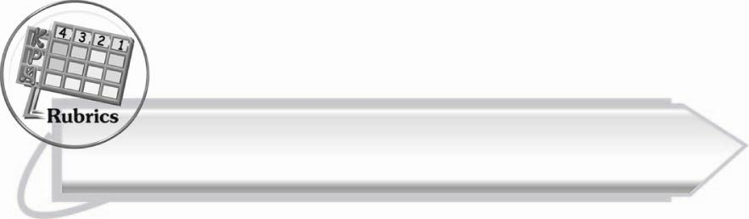

การประเมินผลตามสภาพจริง (Rubrics)
การประเมินใบงานนี้ให้ผู้สอนพิจารณาจากเกณฑ์การประเมินผลตามสภาพจริง (Rubrics)
เรื่อง การคัดลายมือข้อความที่มีพยัญชนะและสระที่ไม่ออกเสียง

ระดับคะแนน  เกณฑ์การประเมิน | ๔ | ๓ | ๒ | ๑
การคัดลายมือ ข้อความที่มีพยัญชนะ  และสระ  ที่ไม่ออกเสียง | คัดลายมือได้ถูกต้องเป็นระเบียบ สะอาดและสวยงาม  แสดงถึงความตั้งใจ | คัดลายมือได้ถูกต้องเป็นระเบียบ  และสะอาดดี แต่ยังไม่สวยงามมากนัก | คัดลายมือได้ถูกต้องและเป็นระเบียบ  ความสะอาดพอใช้ได้ | คัดลายมือได้ถูกต้อง  แต่ยังไม่เป็นระเบียบนัก  มีรอยลบ  ที่ไม่สะอาด  หลายแห่ง

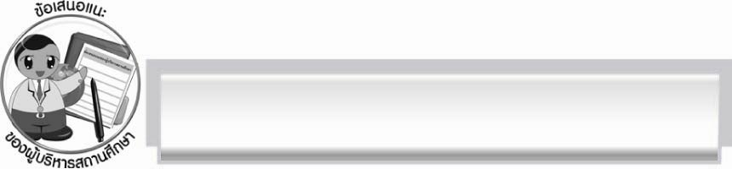
ข้อเสนอแนะของผู้บริหารสถานศึกษา
______________________________________________________________________________
______________________________________________________________________________
______________________________________________________________________________
______________________________________________________________________________
______________________________________________________________________________
______________________________________________________________________________
______________________________________________________________________________
______________________________________________________________________________
______________________________________________________________________________
______________________________________________________________________________
______________________________________________________________________________
______________________________________________________________________________
______________________________________________________________________________
______________________________________________________________________________
______________________________________________________________________________
______________________________________________________________________________
______________________________________________________________________________
______________________________________________________________________________
______________________________________________________________________________
______________________________________________________________________________
______________________________________________________________________________
______________________________________________________________________________
______________________________________________________________________________
______________________________________________________________________________

ลงชื่อ_________________________ (ผู้บริหารสถานศึกษา)
(_________________________)
________/________/_______

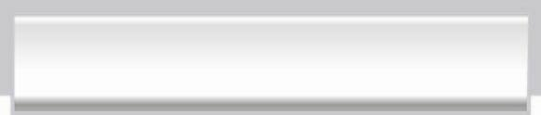
บันทึกหลังการสอน

ผลการจัดการเรียนการสอน

______________________________________________________________________________
______________________________________________________________________________
______________________________________________________________________________
______________________________________________________________________________
______________________________________________________________________________
______________________________________________________________________________

ปัญหา/อุปสรรค

______________________________________________________________________________
______________________________________________________________________________
______________________________________________________________________________
______________________________________________________________________________
______________________________________________________________________________
______________________________________________________________________________

แนวทางแก้ไข

______________________________________________________________________________
______________________________________________________________________________
______________________________________________________________________________
______________________________________________________________________________
______________________________________________________________________________
______________________________________________________________________________

ลงชื่อ__________________________ (ผู้บันทึก)
(_________________________)
________/________/_______

